Presseinformation 30.10.12
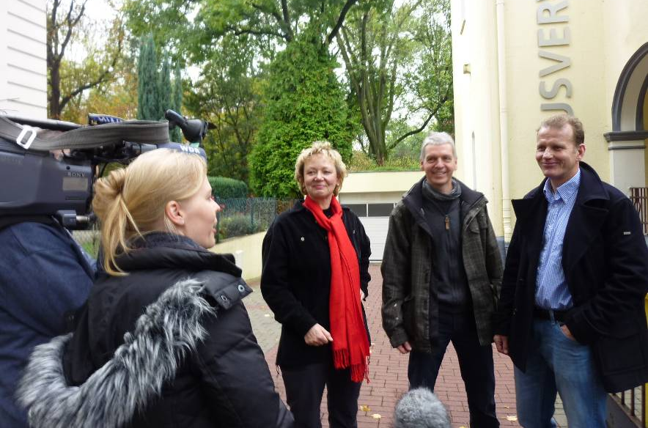

Unionviertel am Mittwoch in der „Lokalzeit“
Das Dortmunder Unionviertel ist Deutschlands erstes Energieeffizienzquartier. Darüber berichtet das WDR-Fernsehen am Mittwoch (31.10.) um 19 Uhr in seiner Sendung „Lokalzeit“. Das Fernsehteam unter der Leitung von Sonja Gerhardt (vorn) war mit Kamera und Mikro im Unionviertel unterwegs, um bei Anwohnern und Experten zu erfragen, was es konkret bedeutet, in einem „Energieeffizienzquartier“ zu wohnen. Energieberaterin Elke Diederichs und Quartiersarchitekt Christian Hassinger erläuterten am Beispiel eines Hauses von Ekkhardt Stodt (v.l.), welche energetischen Maßnahmen der Stadterneuerung im Unionviertel zum Tragen kommen.

------------------------------------------------------
Rückfragen gerne an PURE Public Relations - Tel 0231. 72 800 31

PURE Projektteam UNIONVIERTEL
Stadtteilmarketing
Marlis Gregg
Südblick 5
44339 Dortmund
Telefon (0 231) 72 80 031
E-Mail: info@pure-public-relations.de

